
Jurnal Indonesia : Manajemen Informatika dan Komunikasi

Vol 4 No 1, Januari (2023)
www.journal.amikindonesia.ac.id/jimik/

E-ISSN: 2723-7079,
P-ISSN: 2776-8074

MODEL KLASIFIKASI BERBASIS
MACHINE LEARNING

UNTUK PERPANJANGAN MASA JABATAN KEPALA

SEKOLAH MENGGUNAKAN ALGORITMA C4.5

1*
2
3
Puji Catur Siswipraptini
, Ahmad Saputra Fadiarora
, Hengki Sikumbang

Program Studi Teknik Informatika, Fakultas Telematika Energi, Institut Teknologi PLN, Kota Jakarta
1*,2,3
Barat, Daerah Khusus Ibukota Jakarta, Indonesia.

Corresponding Email: pujicatur@itpln.ac.id

1*

Histori Artikel:
Dikirim 6 Desember 2022; Diterima dalam bentuk revisi 2 Januari 2023; Diterima 6 Januari 2023; Diterbitkan 10
Januari 2023. Semua hak dilindungi oleh Lembaga Penelitian dan Pengabdian Masyarakat (LPPM) STMIK
Indonesia Banda Aceh.

Abstrak

Proses penilaian perpanjangan masa jabatan kepala sekolah pada Dinas Pendidikan Kabupten Musi
Rawas berjalan secara manual sehingga membutuhkan waktu lebih dari 1 bulan untuk mendapatkan
hasilnya. Penelitian ini bertujuan untuk menghasilkan model klasifikasi berbasis Machine Learning
menggunakan algoritma C4.5 Decision Tree untuk memudahkan pengawas dalam memberikan
rekomendasi apakah jabatan kepala sekolah memiliki status Diperpanjang atau Tidak Diperpanjang.
Disain penelitian menggunakan konsep CRISP-DM yang disesuaikan dengan kebutuhan tujuan
penelitin. Model yang dihasilkan memiliki 15 rules yng dijadikan dasar untuk membentuk Pohon
Keputusan. Pengukuran
validasi model di
uji menggunakan
metode
Confusion
Matrix dan
memiliki hasil akurasi sebesar 83,33 %.

Kata Kunci: Model Klasifikasi; Machine Learning; Decision Tree; CRISP-DM.

Abstract

The extension assessment process of the tenure’s school principal at Dinas Pendidikan Kabupaten
Musi Rawas runs manually, so it takes more than 1 (one) month to get the results. This study aims
to model a classification based on Machine Learning technique using the C4.5 Decission Tree
algorithm to make it easier for supervisors to provide recommendations whether the principal’s
position has Extended or Not Extended status. The research design uses the CRISP-DM concept
which is adopted to the needs of the research objectives. The resulting model has 15 rules which
are used as the basis for forming a Decision Tree. Model validation measurement was tested using
the Confusion Matrix method and it provides an accuracy of 83,3%.

Keyword: Classification Model; Machine Learning; Decision Tree, CRISP-DM.

255
Volume 4 No 1, Januari (2023)
Jurnal Indonesia : Manajemen Informatika dan Komunikasi,
, pp. 255-264
DOI : https://doi.org/10.35870/jimik.v4i1.167

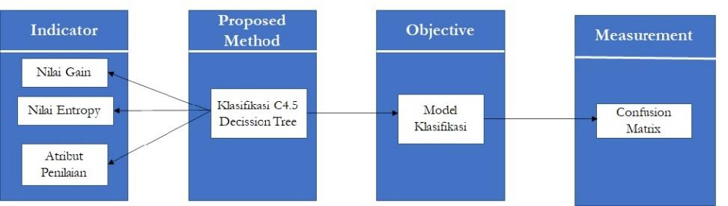
Jurnal Indonesia : Manajemen Informatika dan Komunikasi

Vol 4 No 1, Januari (2023)
www.journal.amikindonesia.ac.id/jimik/

E-ISSN: 2723-7079,
P-ISSN: 2776-8074

1.
Pendahuluan

Model klasifikasi menggunakan teknik Machine Learning (ML) di berbagai bidang menjadi tren
penelitian yang cukup menarik di beberapa tahun terakhir karena terbukti memiliki tingkat akurasi
yang tinggi hingga diatas 96 % [1], [2]. Klasifikasi dengan teknik ML yaitu dengan membagi data
training dan data testing menggunakan data historis diproses menjadi model yang dapat digunakan
untuk merekomendasikan berbagai hal di masa depan secara otomatis [3], [4]. Algoritma C4.5 telah
banyak digunakan untuk menyelesaikan persoalan penelitian khususnya klasifikasi dan prediksi.
Salah satu bentuk model yang dihasilkan dari algoritm C4.5 adalah pohon keputusan (Decision Tree)
yang mampu menjelajah lebih dalam sebuah data dan menemukan hubungan tersembunyi antara
sejumlah variabel input dan target[5], [6]. Hasil implementasi algoritma C4.5 pada berbagai kasus
terbukti memiliki tingkat kinerja optimal hingga 95% pada pembuatan sistem medis berbasis
mobile [7]. Algoritma C4.5 dengan model Decision Tree pada penelitian evaluasi kinerja penerima
beasiswa di perguruan tinggi juga mencapai tingkat akurasi yang cukup tinggi sebesar 91,59 % .
Beberapa modifikasi model klasifikasi C4.5 Decision Tree juga terbukti memiliki waktu pemrosesan
yang lebih cepat [8] bahkan mampu memecahkan masalah klasifikasi dengan dataset yang tidak
seimbang [9], [10].
Masa jabatan kepala sekolah diatur dalam Pasal 10 ayat 1 (satu) Permendiknas Nomor 28
Tahun 2010 menyatakan bahwa kepala sekolah diberi satu kali masa jabatan selama 4 (empat) tahun.
Pada pasal ke 2 (dua) masa tugas kepala sekolah sebagaimana dimaksud pada ayat 1 (satu) dapat
diperpanjang untuk satu kali masa tugas apabila memiliki prestasi kerja minimal baik berdasarkan
penilaian kinerja. Pelaksanaan penentuan masa jabatan kepala sekolah dalam proses seleksi dan
mengelola data penilaian kepala sekolah yang dilakukan oleh dinas pendidikan Kabupaten Musi
Rawas masih kurang efektif dan efisien serta memakan waktu yang cukup lama yaitu 1 bulan. Hal
ini dikarenakan sistem yang digunakan masih manual dengan menggunakan Microsoft Excel dan
belum terkomputerisasi baik dalam proses penentuan dan pengolahan nilai kinerja kepala sekolah
yang diberikan oleh pengawas sekolah. Proses penilaian secara manual tersebut memiliki potensi
terjadi nya kesalahan input yang disebabkan oleh kelalaian manusia. Pandemi COVID 19 juga
menjadi alasan kuat untuk memodelkan proses penilaian daan klasifikasi jabatan kepala sekolah
secara online untuk mengurangi frekuensi tatap muka. Oleh karena itu dibutuhkan model klasifikasi
untuk mempermudah Dinas Pendidikan Kabupatem Musi Rawas dan Pengawas Sekolah dalam
memproses serta menyeleksi kepala sekolah untuk masa jabatanya diperpanjang atau tidak, dan juga
dijadikan
sebagai
acuan
untuk
tahapan-tahapan penanganan
bagi
kepala
sekolah
yang
dinilai
kinerjanya kurang baik. Tujuan utama dari penelitian ini adalah menghasilkan model klasifikasi
perpanjangan
masa
jabatan
kepala
sekolah
di
Dinas
Pendidikan
Kabupaten
Musi
Rawas
menggunakan algoritma C4.5 Decision Tree. Model yang diusulkan di evaluasi menggunakan metode
Confusion Matrix yang merupakan dasar pengukuran klasifikasi [11] untuk menilai akurasi model.

2.
Metode Penelitian

Penelitian ini memiliki kerangka pemikiran dan kerangka penelitian seperti terlihat pada gambar
1 dan 2.

Gambar 1. Kerangka Pemikiran Model Klasifikasi Perpanjangan Masa Jabatan Kepala Sekolah

256
Volume 4 No 1, Januari (2023)
Jurnal Indonesia : Manajemen Informatika dan Komunikasi,
, pp. 255-264
DOI : https://doi.org/10.35870/jimik.v4i1.167

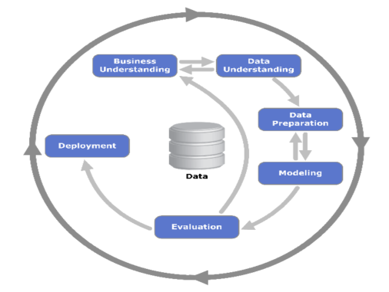
Jurnal Indonesia : Manajemen Informatika dan Komunikasi

Vol 4 No 1, Januari (2023)
www.journal.amikindonesia.ac.id/jimik/

E-ISSN: 2723-7079,
P-ISSN: 2776-8074

Gambar 1 menjelaskan kerangka pemikiran penelitian yang terdiri atas 4 bagian. Penentuan
indikator (indicator) sebagai parameter yang akan di uji pada penelitian ini menetapkan 13 penilaian
yang merupakan kriteria penilaian kinerja kepala sekolah. Selanjutnya dari penilaian tersebut akan
dicari nilai gain dan entropy dari total seluruh dan tiap penilaiannya berdasarkan klasifikasinya.
Metode yang di usulkan (proposed method) adalah dengan mengimplementasikan algoritma Klasifikasi
C4.5. Secara umum algoritma C4.5 untuk membangun pohon keputusan adalah sebagai berikut:

1)
Pilih atribut sebagai akar(root) mulai dengan cara menghitung nilai entropy, gaint ratio. Atribut
yangmemiliki gain ratio tertinggi akan dipilih sebagai simpul akar dari pohon.

2)
Buat cabang untuk setiap nilai.

3)
Membagi kasus dalam cabang.

4)
Mengulangi proses untuk setiap cabang sampai semua kasus pada cabang memiliki kelas yang
sama.

Untuk memilih atribut sebagai akar, didasarkan pada nilai Gain tertinggi dari atribut-atribut
yang ada. Untuk menghitung Gain digunakan rumus berikut.

|
|
𝑛
𝑆𝑖

(
)
(
)
𝐺𝑎𝑖𝑛𝑠
𝑆, 𝐴
= 𝐸𝑛𝑡𝑟𝑜𝑝𝑦
𝑆
− ∑ = 1

∗ 𝐸𝑛𝑡𝑟𝑜𝑝𝑦(𝑆𝑖)
|
|
𝑆
𝑖

Dimana S : himpunan kasus, A : atribut, n : jumlah partisi atribut A, |Si| : jumlah kasus pada
partisi ke-i, |S| : jumlah kasus dalam S

Perhitungan nilai entropy dapat menggunakan rumus sebagai berikut :

𝑛

(
)
𝐸𝑛𝑡𝑟𝑜𝑝𝑦
𝑆
= ∑ − 𝑝𝑖
∗ 𝐿𝑜𝑔
𝑝𝑖
2
𝑖=1

Dengan S : himpunan kasus, A : fitur, n : jumlah partisi S, pi : proporsi dari Si terhadap S

Proses pengulangan pada metode Decision Tree ini akan berhenti apabila semua data telah
terbagi rata, tidak ada lagi atribut yang bisa dibagi lagi tidak ada data record dalam cabang yang
kosong.
Tujuan
(Objective)
dari
penelitian
ini
adalah
membuat
model
klasifikasi
penentuan
perpanjangan
masa jabatan kepala sekolah. Pengukuran
(Measurement)
model dilakukan
untuk
menghitung akurasi model menggunakan alat ukur Confusion Matrix.

Gambar 2. Disain Penelitian dengan CRISP-DM [12]

Disain penelitian ini menggunakan metode CRISP-DM (Cross Industry Standard Process for
Data Mining) sebagai salah satu metode dalam data mining [13] yang diyakini mampu memperluas
rekayasa aplikasi karena integrasi yang kuat dalam mendukung bisnis [14] dan oleh banya proyek
dianggap mampu menggabungkan berbagai ketrampilan di bidang Teknologi Informasi (TI). Data

257
Volume 4 No 1, Januari (2023)
Jurnal Indonesia : Manajemen Informatika dan Komunikasi,
, pp. 255-264
DOI : https://doi.org/10.35870/jimik.v4i1.167

Jurnal Indonesia : Manajemen Informatika dan Komunikasi

Vol 4 No 1, Januari (2023)
www.journal.amikindonesia.ac.id/jimik/

E-ISSN: 2723-7079,
P-ISSN: 2776-8074

mining umumnya banyak digunakan di berbagai bidang termasuk ilmu computer, layanan keuangan
dan lainnya untuk menemukan pengetahuan dalam database [15]. CRISP-DM seperti yang terlihat
pada
gambar
2
memiliki
6
tahap
yaitu
bagaimana
sistem
menjelaskan
kebutuhan
terkait
permasalahan yang di angkat pada penelitian ini (Business Understanding), memahami data yang akan
di olah dalam penelitian (Data Understanding), menentukan data awal yang akan digunakan untuk
membangun model (Data Preparation), membuat model klasifikasi dengan menggunakan aalgoritma
C4.5 ( Modelling), menguji model dari hasil klasifikasi (Evaluation) dan mengimplementasikan model
sesuai tujuan penelitian (Deplyoment) [12].

3.
Hasil dan Pembahasan

Pembuatan model klasifikasi pada penelitian ini meliputi 6 tahap CRISP-DM berikut :

1)
Business Understanding
Untuk memahami permasalahan dan kebutuhan penelitian dilakukan proses survei, wawancara
dan observasi pada Dinas Pendidikan Kabupaten Musi Rawas. Proses penilaian kinerja kepala
sekolah yang cukup panjang mulai dari pengumpulan, pembacaan, pemilahan data penilaian kinerja
yang dilakukan secara manual membutuhkan waktu sekitar 1 bulan. Pandemi COVID 19 juga di
indikasi menyebabkan lambatnya proses penilaian kinerja tersebut. Dari permasalahan tersebut di
usulkan proses penilaian yang lebih efektif yaitu dengan menerapkan konsep data mining dalam
bentuk aplikasi berbasis web.

2)
Data Understanding
Jumlah data yang digunakan pada penelitian ini sebanyak 90 penilaian kinerja kepala sekolah SD-
SMP tahun 2018-2020 yang telah memasuki masa akhir jabatan tahun 2021. Indikator yang
digunakan pada penelitian ini terdiri atas 13 variabel seperti dijelaskan pada tabel 1.

Tabel 1. Tabel Indikator Klasifikasi Masa Jabatan Kepala Sekolah
Atribut
Variabel
Periode Masa Jabatan
Skala Penilaian
Manajerial 1,2,3
M1, M2, M3
Penilaian Kemampuan
Manajerial Tahun
ke-

1, 2 dan 3

Pengembangan
P1, P2, P3
Penilaian Kemampuan
>3 = A
Kewirausahaan
Pengembangan
2.5-3 = B
1,2,3
Kewirausahaan Tahun
<2.5 = C
ke-1, 2 dan 3

Supervisi Guru
S1, S2, S3
Penilaian Kemampuan

dan Tendik 1,2,3
Supervisi Guru Dan

Tendik Tahun ke-1, 2

dan 3
Rerata Kuisioner
K1, K2, K3
Rerata Penilaian

Guru, Siswa dan
Kuesioner Guru,

Orangtua
Siswa dan Orangtua
“Kurang”,

“Cukup”, “Baik”
Persentase
K4
Persentase Kehadiran
Kehadiran (%)

Kategori
Label
Keputusan
“Diperpanjang”,
“Tidak”

258
Volume 4 No 1, Januari (2023)
Jurnal Indonesia : Manajemen Informatika dan Komunikasi,
, pp. 255-264
DOI : https://doi.org/10.35870/jimik.v4i1.167

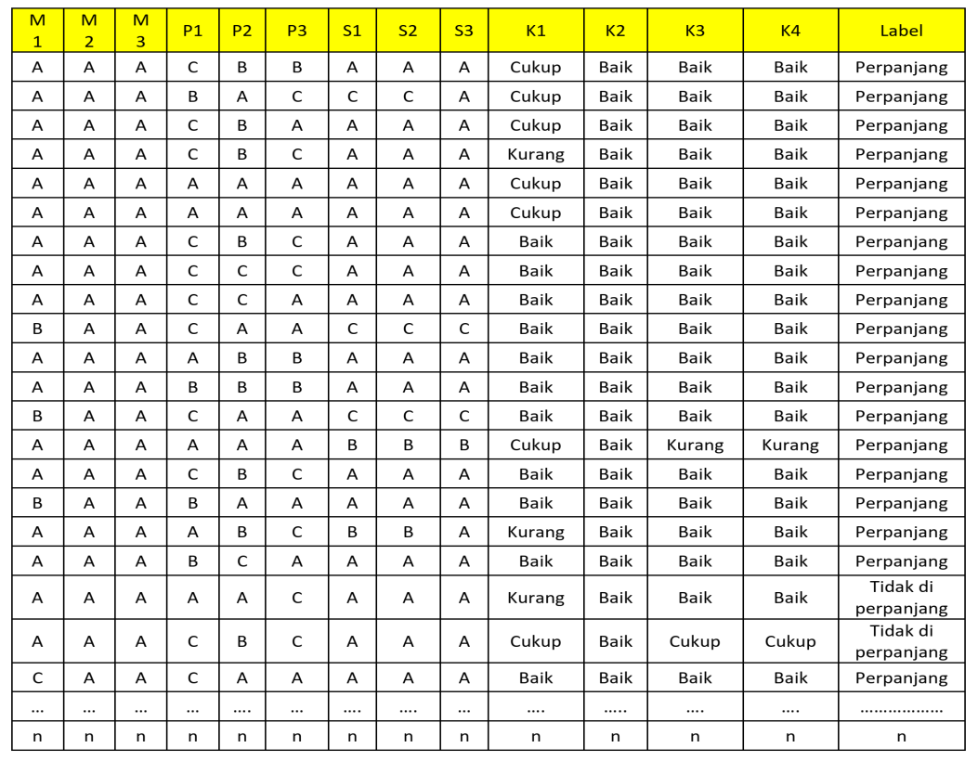
Jurnal Indonesia : Manajemen Informatika dan Komunikasi

Vol 4 No 1, Januari (2023)
www.journal.amikindonesia.ac.id/jimik/

E-ISSN: 2723-7079,
P-ISSN: 2776-8074

3)
Data Preparation
Jumlah data training yang digunakan sebanyak 90 data penilaian kinerja untuk proses klasifikasi
dijelaskan pada gambar 3 berikut :

Gambar 3. Data Training model klasifikasi Algoritma C4.5

Dari 90 data training terdapat 66 orang yang diperpanjang status masa jabatan kepala sekolah dan
24 orang yang status nya tidak diperpanjang masa jabatannya.

4)
Modeling
Model yang diusulkan untuk klasifikasi adalah menggunakan algoritma C.45. Untuk membuat
model atau rule dan pengukuran akurasi dataset dibagi menjadi dua subset, yaitu data training dan
data testing. Data training merupakan data yang digunakan untuk proses pemodelan klasifikasi.
Selanjutnya data yang terbentuk akan diujikan kembali menggunakan data testing. Gambar 4
menjelaskan nilai gain dan entropy untuk melakukan klasifikasi.

259
Volume 4 No 1, Januari (2023)
Jurnal Indonesia : Manajemen Informatika dan Komunikasi,
, pp. 255-264
DOI : https://doi.org/10.35870/jimik.v4i1.167

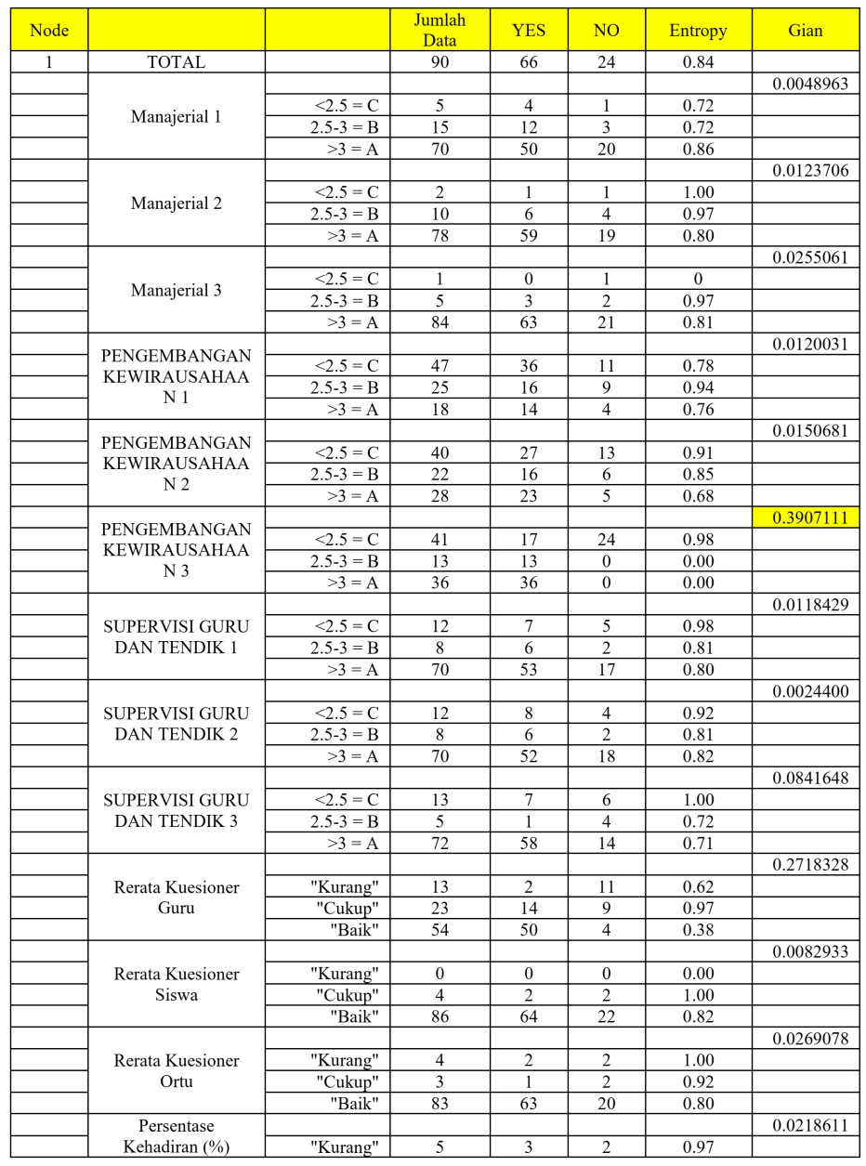
Jurnal Indonesia : Manajemen Informatika dan Komunikasi

Vol 4 No 1, Januari (2023)
www.journal.amikindonesia.ac.id/jimik/

E-ISSN: 2723-7079,
P-ISSN: 2776-8074

Gambar 4. Nilai Gain dan Entropy

Dari hasil perhitungan pada tabel 3.6, dapat diketahui bahwa atribut dengan gain tertinggi adalah
P3(Pengembangan Kewirausahaan 3) yaitu sebesar 0.3907111. Dengan demikian P3 dapat menjadi
node
akar.
Proses
tersebut
dilakukan
untuk
setiap
indikator
dan
variabel
yang
digunakan,
perhitungan untuk proses klasifikasi akan selesai jika masing-masing atribut pada nilai atribut sudah
memiliki
hasil
klasifikasinya
dan
tidak
memiliki
klasifikasi
yang
bersifat
ambigu.
Pada
akhir
pecobaan menghasilkan 15 rules seperti terlihat pada gambar 5.

260
Volume 4 No 1, Januari (2023)
Jurnal Indonesia : Manajemen Informatika dan Komunikasi,
, pp. 255-264
DOI : https://doi.org/10.35870/jimik.v4i1.167

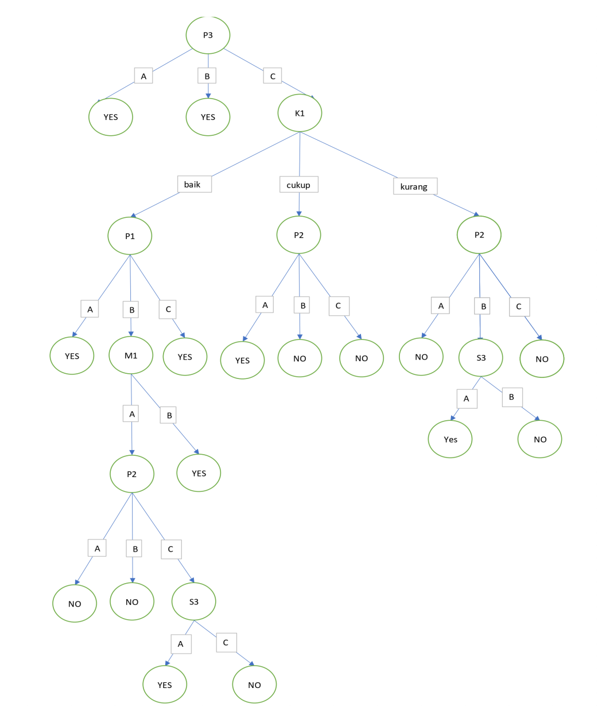
Jurnal Indonesia : Manajemen Informatika dan Komunikasi

Vol 4 No 1, Januari (2023)
www.journal.amikindonesia.ac.id/jimik/

E-ISSN: 2723-7079,
P-ISSN: 2776-8074

Gambar 5. Decision Tree (Pohon Keputusan) Masa Jabatan Kepala Sekolah

Gambar
5
dijadikan
dasar
keputusan
klasifikasi
perpanjangan
masa
jabatan.
Dari
gambar
tersebut,
maka
dapat
disimpulkan
rule
yang
sesuai
pohon
keputusan
sebagai
berikut:
Rule 1: Jika P3 = A atau P3 = B, maka klasifikasi Diperpanjang.
Rule 2: Jika P3 = C dan K1 = baik dan P1 = A, maka klasifikasi Diperpanjang.
Rule 3: Jika P3 = C dan K1 = baik dan P1 = C, maka klasifikasi Diperpanjang.
Rule 4: Jika P3 = C dan K1 = baik dan P1 = B dan M1 = B, maka klasifikasi Diperpanjang.
Rule 5: Jika P3 = C dan K1 = baik dan P1 = B dan M1 = A dan P2 = A, maka klasifikasi Tidak
Diperpanjang.
Rule 6: Jika P3 = C dan K1 = baik dan P1 = B dan M1 = A dan P2 = B, maka klasifikasi Tidak
Diperpanjang.
Rule 7: Jika P3 = C dan K1 = baik dan P1 = B dan M1 = A dan P2 = C dan S3 = A, maka
klasifikasi Diperpanjang.

261
Volume 4 No 1, Januari (2023)
Jurnal Indonesia : Manajemen Informatika dan Komunikasi,
, pp. 255-264
DOI : https://doi.org/10.35870/jimik.v4i1.167

Jurnal Indonesia : Manajemen Informatika dan Komunikasi

Vol 4 No 1, Januari (2023)
www.journal.amikindonesia.ac.id/jimik/

E-ISSN: 2723-7079,
P-ISSN: 2776-8074

Rule 8: Jika P3 = C dan K1 = baik dan P1 = B dan M1 = A dan P2 = C dan S3 = C, maka
klasifikasi Tidak Diperpanjang.
Rule 9: Jika P3 = C dan K1 = cukup dan P2 = A, maka klasifikasi Diperpanjang.
Rule 10: Jika P3 = C dan K1 = cukup dan P2 = B, maka klasifikasi Tidak Diperpanjang.
Rule 11: Jika P3 = C dan K1 = cukup dan P2 = C, maka klasifikasi Tidak Diperpanjang.
Rule 12: Jika P3 = C dan K1 = kurang dan P2 = A, maka klasifikasi Tidak Diperpanjang.
Rule 13: Jika P3 = C dan K1 = kurang dan P2 = B dan S3 = A, maka klasifikasi Diperpanjang.
Rule 14: Jika P3 = C dan K1 = kurang dan P2 = B dan S3 = B, maka klasifikasi Tidak
Diperpanjang.
Rule 15: Jika P3 = C dan K1 = kurang dan P2 = B, maka klasifikasi Tidak Diperpanjang.

5)
Evaluation
Evaluasi atau pengujian menggunakaan Confusion Matrix yaitu alat ukur berupa matriks 2x2 yang
digunakan untuk mendapatkan akurasi klasifikasi kumpulan data relative terhadap kelas dalam
algoritma yang digunakan. Setiap kategori prediksi memiliki empat kemungkinan hasil yang berbeda,
yaitu true positive (TP) dan true negative (TN), yang mewakili keakuratan klasifikasi. Jika prediksi
keluarannya positif dan nilai aslinya negatif disebut false positive (FP), dan jika prediksi keluarannya
negatif dan nilai aslinya positif disebut false negative (FN). Pengujian akurasi pada aplikasi dengan
data testing yang digunakan pada penelitian ini adalah berjumlah 20% dari data training yaitu 18 data.
Berikut ini adalah tabel perbandingan hasil dan Confusion Matrix hasil prediksi.

Tabel 2. Hasil Pengujian Confusion Matrix

redicted Class
P

erpanjang
idak Diperpanjang
P

T

Actual Class
Perpanjang
11
2

Tidak Perpanjang
1
4

Seperti terlihat pada tabel 2, maka hasil perhitungn akurasi model mencapai 83,33 %:

(𝑇𝑃 + 𝑇𝑁)

𝐴𝑘𝑢𝑟𝑎𝑠𝑖 =
𝑋100%
(𝑇𝑃 + 𝑇𝑁 + 𝐹𝑃 + 𝐹𝑁)

(15)

𝐴𝑘𝑢𝑟𝑎𝑠𝑖 =
𝑋100%
(18)

𝐴𝑘𝑢𝑟𝑎𝑠𝑖 = 83.33%

Dari hasil pengujian menggunakan Confusion Matrix didapat akurasi sebesar 83,33 %, dari hasil
tersebut dapat disimpulkan bahwa data testing sudah dapat diprediksi sesuai model yang dibuat
pada tahap Modeling.

6)
Deployment
Tahap Deployment ditujukan untuk implementasi dari model yang diusulkan. Implementasi
berupa aplikasi komputer berbasis Web sebagai bentuk komunikasi dengan user/pengguna yaitu
pengawas sekolah, admin, dan petugas sekolah yang akan memberikan penilaian kinerja kepala
sekolah. Contoh tampilan antar muka aplikasi seperti terlihat pada gambar 6 dan 7 berikut :

262
Volume 4 No 1, Januari (2023)
Jurnal Indonesia : Manajemen Informatika dan Komunikasi,
, pp. 255-264
DOI : https://doi.org/10.35870/jimik.v4i1.167

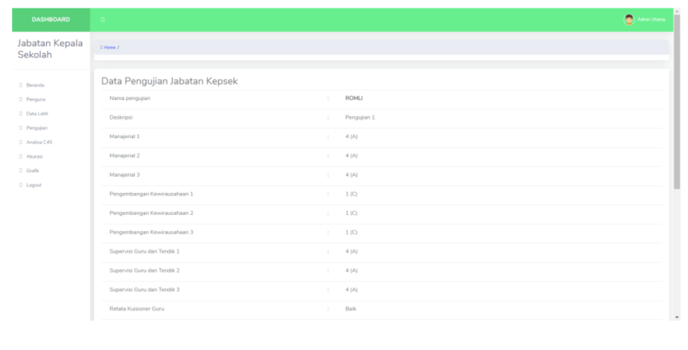
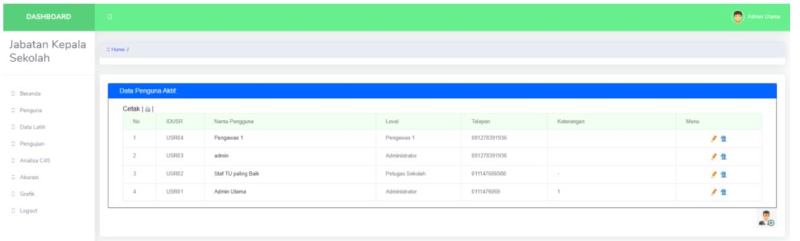
Jurnal Indonesia : Manajemen Informatika dan Komunikasi

Vol 4 No 1, Januari (2023)
www.journal.amikindonesia.ac.id/jimik/

E-ISSN: 2723-7079,
P-ISSN: 2776-8074

Gambar 6. Tampilan Menu Hasil Penilaian Kinerja Kepala Sekolah

Gambar 7. Tampilan Menu Pengguna/User.

4.
Kesimpulan

Model klasifikasi yang dihasilkan dari penelitian ini membentuk 15 rules yang digambarkan
dalam bentuk Pohon Keputusan (Decision Tree). Model juga di implementasikan dalam bentuk
aplikasi komputer berbasis Web yang memudahkan pengguna dalam pemanfaatan model yng
dibentuk. Akurasi model yang dihasilkan sebesar 83,33 %, namun masih dibutuhkan lebih banyak
lagi data training yang memiliki nilai atribut yang lebih variatif untuk meningkatkan akurasinya
karena ada beberapa klasifikasi yang tidak memiliki kategori status perpanjangan masa jabatan pada
data training.

5.
Daftar Pustaka

[1]
N. Hameed, A. M. Shabut, M. K. Ghosh, and M. A. Hossain, 2020. Multi-class multi-level
classification algorithm for skin lesions classification using machine learning techniques.
Expert Syst. Appl., vol. 141.

[2]
M. Amrane, S. Oukid, I. Gagaoua, and T. Ensaari, 201. Breast Cancer Classification Using
Machine Learning. Electric Electronics, Computer Science, Biomedical Engineerings’ Meeting (EBBT),
pp. 168–171.

[3]
M. Batta, 2018. Machine Learning Algorithms - A Review. Int. J. Sci. Res. 18(8), pp. 381–386.

263
Volume 4 No 1, Januari (2023)
Jurnal Indonesia : Manajemen Informatika dan Komunikasi,
, pp. 255-264
DOI : https://doi.org/10.35870/jimik.v4i1.167

Jurnal Indonesia : Manajemen Informatika dan Komunikasi

Vol 4 No 1, Januari (2023)
www.journal.amikindonesia.ac.id/jimik/

E-ISSN: 2723-7079,
P-ISSN: 2776-8074

[4]
D. Kurniadi, E. Abdurachman, H. L. H. S. Warnars, and W. Suparta, 2021. Predicting
student performance with multi-level representation in an intelligent academic recommender
system using backpropagation neural network. ICIC Express Lett. Part B Appl., 12(10), pp.
883–890.

[5]
P. B. N. Setio, D. R. S. Saputro, and Bowo Winarno, 2020. Klasifikasi Dengan Pohon
Keputusan Berbasis Algoritme C4.5. Prism. Pros. Semin. Nas. Mat., vol. 3, pp. 64–71.

[6]
S. Sunarti, 2019. Prediksi Promosi Jabatan Karyawan Dengan Algoritma C4.5 (Studi Kasus:
Apartemen Senayan Jakarta). Techno.Com, 18(4) , pp. 288–298.

[7]
C. K. Lo, H. C. Chen, P. Y. Lee, M. C. Ku, L. Ogiela, and C. H. Chuang, 2019. Smart
dynamic resource allocation model for patient-driven mobile medical information system
using C4.5 algorithm. J. Electron. Sci. Technol., 17(3) , pp. 231–241.

[8]
A. Cherfi, K. Nouira, and A. Ferchichi. 2018. Very Fast C4.5 Decision Tree Algorithm. Appl.
Artif. Intell., 32(2), pp. 119–137.

[9]
J. S. Lee, 2019. AUC4.5: AUC-Based C4.5 Decision Tree Algorithm for Imbalanced Data
Classification. IEEE Access, vol. 7, pp. 106034–106042.

[10]
A. Luque, A. Carrasco, A. Martín, and A. de las Heras, 2019. The impact of class imbalance
in classification performance metrics based on the binary confusion matrix. Pattern Recognit.,
vol. 91, pp. 216–231.

[11]
J. Xu, Y. Zhang, and D. Miao, 2000. Three-way confusion matrix for classification: A
measure driven view. Inf. Sci. (Ny)., vol. 507, pp. 772–794.

[12]
P. C. NCR et al., 2000. CRISP-DM 1.0, vol. 78.

[13]
A. Azevedo and M. F. Santos, 2014. KDD , SEMMA AND CRISP-DM
: A PARALLEL
OVERVIEW. IADIS European Conference Data Mining.

[14]
S.
Huber,
H.
Wiemer,
D.
Schneider,
and
S.
Ihlenfeldt,
2019.
DMME:
Data
mining
methodology for engineering applications - A holistic extension to the CRISP-DM model.
Procedia CIRP, vol. 79, pp. 403–408.

[15]
H.
Wiemer,
L.
Drowatzky,
and
S.
Ihlenfeldt,
2019.
Applied
Aciences
Data
Mining
Methodology for Engineering Applications ( DMME )— A Holistic Extension. Appl. Sci.

264
Volume 4 No 1, Januari (2023)
Jurnal Indonesia : Manajemen Informatika dan Komunikasi,
, pp. 255-264
DOI : https://doi.org/10.35870/jimik.v4i1.167

